 Empresa Jornalística Extra de Rondônia Ltda CNPJ 05.248.037/0001-57 – Avenida Liberdade, 3399 – centro – Vilhena-Rondônia – mail: extra.ro1@hotmail.com
Vilhena-RO, 11 de fevereiro 2.024

Com nossos cumprimentos, viemos através deste apesentar nossa Proposta do Contrato de publicidade em nosso site de notícias Extra de Rondônia.
Atualmente a página eletrônica conta com uma média de 40 mil acessos diários, o que resulta em mais de 1.200.000 milhão de acessos mensais, conforme GOOGLE ANALYTCS.
O Extra de Rondônia é considerado o quarto site de notícias mais acessado de Rondônia, e líder absoluto em audiência no interior do estado.

TABELA DE PREÇOS

DADOS CADASTRAIS
Url do Website:
  WWW.EXTRADERONDONIA.COM.BR
  EMPRESA JORNALÍSTICA EXTRA DE RONDONIA LTDA - ME
  05.248.037/0001-57
  Extra.ro1@hotmail.com
  (69) 3322-2407 | Telefone Móvel: | (69) 8467-0433
Razão Social: |  | EMRESA JORNALÍSTICA EXTRA DE RONDONIA LTDA-ME
CNPJ: |  | 05.248.037/0001-57
E-mail: | Extra.ro1@hotmail.com
Telefone Fixo: |  | (69) 3322-2407 | Telefone Móvel: | 69 9 9916-8642 Thalita Karla

AUDIÊNCIA
Visitas (Média mensal): | 1.200.000,00

BANNERS DE INTERNET – INSERÇÃO NA PÁGINA INICIAL (TOPO)
FORMATO (PADRÃO IAB BRASIL) |  |  | 30 DIAS
Super Banner (300x250px) | mensal |  | R$1200,00
Super banner (728x90) | mensal |  | R$ 1.500,00

OBS – Além do banner no site, a empresa ganhara matéria jornalística.

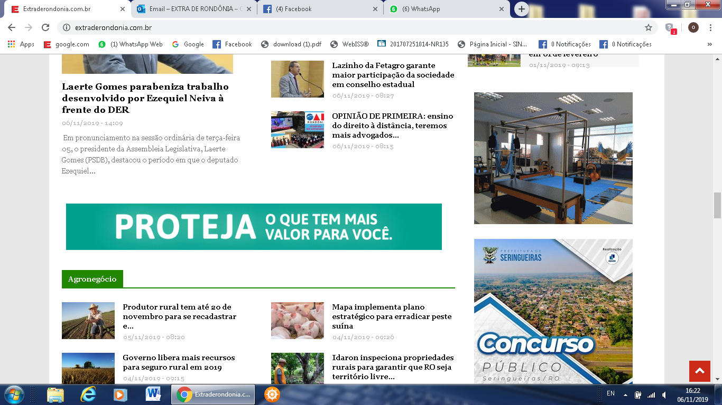

Validade da Proposta: 30 de dezembro de 2024

_____________________________________________
ORLANDO CARO LABAJOS
Diretor Responsável

69 9 9916-8642 - Thalita Karla

